Отчёт по лабораторной работе 4

Дискреционное разграничение прав в Linux. Два пользователя
Ошкодер Сергей Александрович
Содержание

Цель работы
Получение практических навыков работы в консоли с расширенными атрибутами файлов1 .

Выполнение лабораторной работы

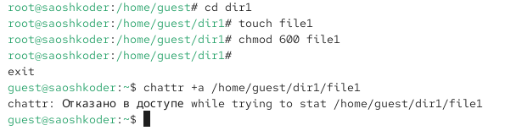
рис 1.

- От имени пользователя guest определяем расширенные атрибуты файла /home/guest/dir1/file1 командой lsattr /home/guest/dir1/file1
2. Устанавливаем командой chmod 600 file1 на файл file1 права, разрешающие чтение и запись для владельца файла.
3. Устанавливаем на файл /home/guest/dir1/file1 расширенный атрибут a от имени пользователя guest: chattr +a /home/guest/dir1/file1 В ответ вы получили отказ от выполнения операции.
4. Заходим на третью консоль с правами администратора(рис2). Пробуем установить расширенный атрибут a на файл /home/guest/dir1/file1 от имени суперпользователя: chattr +a /home/guest/dir1/file1
5. От пользователя guest проверяем правильность установления атрибута: lsattr /home/guest/dir1/file1
6. Выполняем дозапись в файл file1 слова «test» командой echo "test" /home/guest/dir1/file1 После этого выполняем чтение файла file1 командой cat /home/guest/dir1/file1. Не получилось.(рис2)
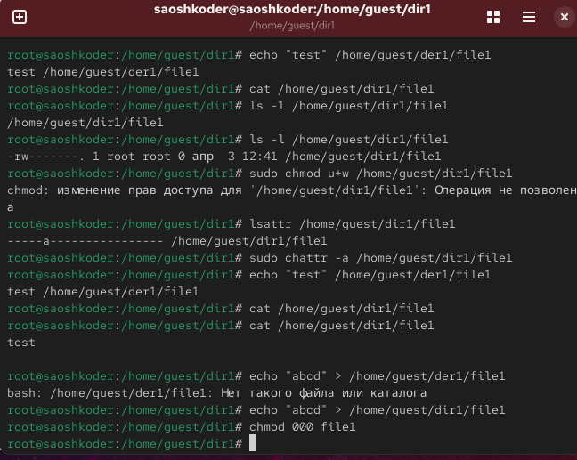
7. Пробуем удалить файл file1 либо стереть имеющуюся в нём информацию командой echo "abcd" > /home/guest/dirl/file1.
- Попробуем с помощью команды chmod 000 file1 установить на файл file1 права, например, запрещающие чтение и запись для владельца файла. Удалось успешно выполнить указанные команды.
9. Снимаем расширенный атрибут, a с файла /home/guest/dirl/file1 от имени суперпользователя командой chattr -a /home/guest/dir1/file1.
10. Повторяем ваши действия по шагам, заменив атрибут «a» атрибутом «i». (рис3)
sudo chattr -i /home/guest/dir1/file1 # снимает атрибут immutable
sudo chattr -a /home/guest/dir1/file1 # снимает атрибут append-only
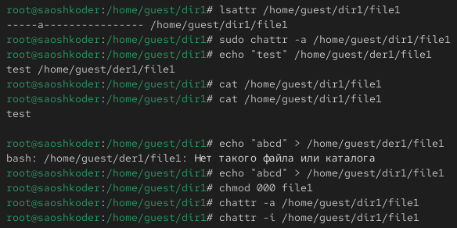

Выводы
Я получил практические навыки работы в консоли с расширенными атрибутами файлов.

